IDZIEMY DO ZOO
- „Gimnastyka smyka” – wykonaj ćwiczenia według instrukcji w filmie.
https://www.youtube.com/watch?v=Zg7pCZOtMXo
2. „Ile – tyle” – podczas muzyki dzieci poruszają się w dowolnych kierunkach, gdy muzyka milknie rodzic pokazuje liczby na palcach od 1 do 5 oraz mówi ile pokazał palców. Dzieci klaszczą tyle razy z jednoczesnym liczeniem.
3. „Przejdź obok lwa” – dzieci głośno maszerują, kiedy rodzic mówi głośno „lew” idą na palcach.
4. „Słoń Trąbalski” – prezentacja wiersza w dowolnej formie (czytając, film, słuchowisko), a następnie rozmowa o treści utworu.
- Jak miał na imię słoń? (Trąbalski)
- Jaki był ten słoń (zapominalski)
5. Słoń – popatrz na obrazek i opowiedz jak wygląda słoń.

6. „Gdzie jest słoń?” – odszukaj na obrazku słonia i go pokoloruj.
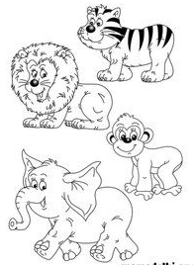

7. Słonik – praca plastyczna.
Pomoce:
- 2 kartki z bloku technicznego
- Balon
- Oczy samoprzylepne lub czarny pisak
- Klej

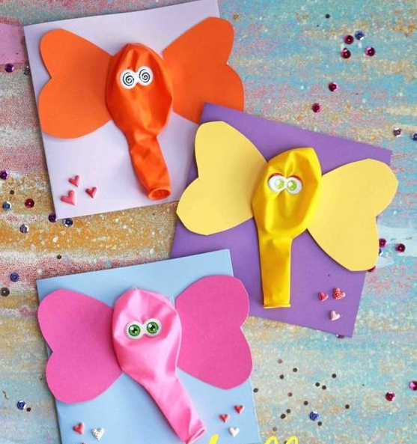

Miłego dnia słoniki

